【轨物方案】智能割草机物联网软硬件一体化解决方案
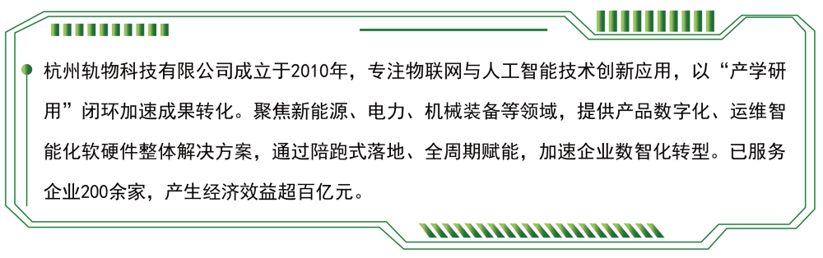轨物科技有限公司自2010年成立以来，始终专注于物联网与人工智能技术的创新研发，以“产学研用闭环”为核心驱动，加速创新成果转化，赋能制造业企业实现数智化转型升级。我们深知，传统设备的智能化改造不仅是技术升级，更是效率、安全与可持续发展的必由之路。针对中小型农场及智慧园区运维领域，轨物科技推出“智能割草机物联网软硬件一站式解决方案”，以低成本、高可靠的方式助力客户开启高效运维新时代。

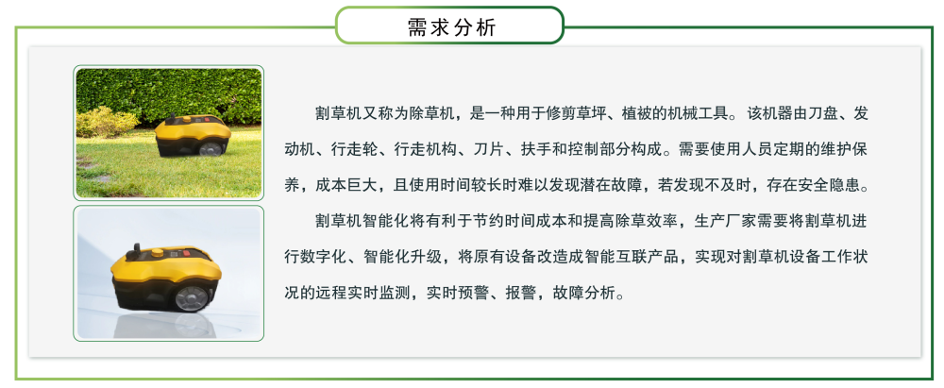
割草机作为园林绿化、农业田间管理及智慧园区运维的核心设备，长期面临以下问题：
- 维护成本高：设备需定期人工维护，耗时耗力，且依赖经验判断，难以长期持续运营。
- 故障感知滞后：传统设备缺乏实时监测手段，潜在故障常在使用过程中才被发现，造成停机损失和安全隐患。
- 运维效率低：人工巡检与远程控制的局限性，导致设备管理分散、响应不及时，难以满足规模化需求。
- 数据孤岛现象：设备数据未能有效整合，无法形成智能决策支持，制约了产业升级的潜力。
如何破局？轨物科技以物联网软硬件一体化技术为突破口，提供覆盖设备改造、数据采集、智能决策与协同运维的全链路解决方案。

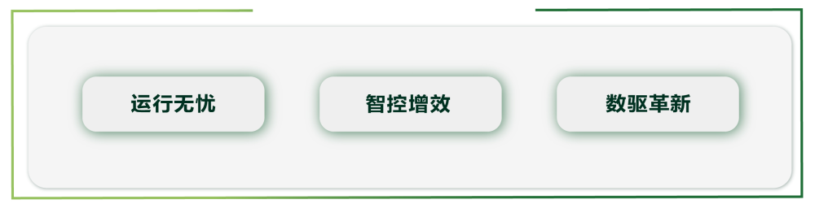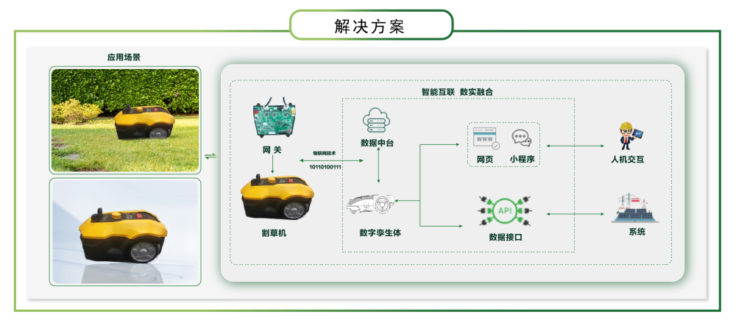

1. 软硬件一体化，打造高可靠低成本改造方案
- 硬件适配灵活：我们基于现有割草机设备设计轻量化智能模块，兼容多种型号与规格，避免重复投资。
- 软件快速部署：通过低代码平台实现设备智能化改造，无需复杂编程即可完成系统对接，极大缩短落地周期。
- 智能互联技术：搭载边缘计算与物联网协议，支持设备与云端平台无缝连接，为企业构建智能化运维生态。
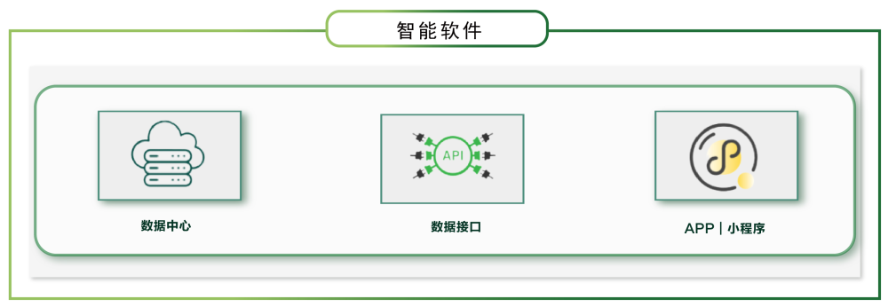

2. 数据驱动，构建设备数字孪生体
- 实时数据采集：通过高精度传感器监测刀盘转速、发动机状态、电池电量等关键参数，形成设备运行的“数字画像”。
- 全生命周期管理：从设备部署到运行维护，整合数据中台与用户行为分析，助力企业实现从硬件到软件的数字化升级。
- AI智能决策：基于机器学习算法，自动优化割草路径、运行策略，挖掘设备隐性价值，提升资源利用率。

3. 灵活的数据生态协同
- 开放API接口：支持快速接入企业现有管理系统（如ERP、MES），实现数据共享与业务流程协同。
- 多终端无缝互通：通过Web管理系统、APP及小程序平台，满足不同场景下的远程监控与操作需求，打破时空限制。
- 远程运维与自主调试：工程师可远程诊断故障、调整参数，农场或园区管理人员也能够通过移动终端完成基本维护，降低人力成本。

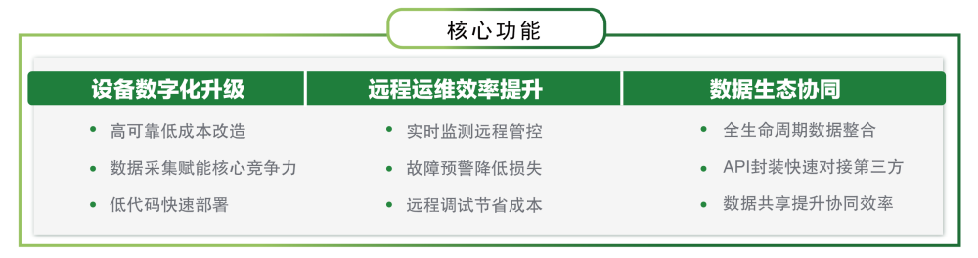
- 实时监测与远程管控：设备状态、运行参数、位置信息等数据实时上传至云端平台，支持多终端远程控制。
- 智能预警与故障分析：通过AI算法对异常数据进行分析，提前预警潜在问题（如刀片磨损、电机过载），减少停机损失。
- 自动避障与安全保障：集成红外、激光、超声波等传感器，实现自动避障、防跌落、倾角报警等功能，确保设备安全运行。
- 低代码快速部署：提供标准化功能模块与可视化配置工具，客户可按需定制功能，快速实现智能升级。
- 数据共享与协同效率提升：开放数据接口，支持与城市管理系统、农业物联网平台等生态系统的深度融合，推动资源整合与协同优化。
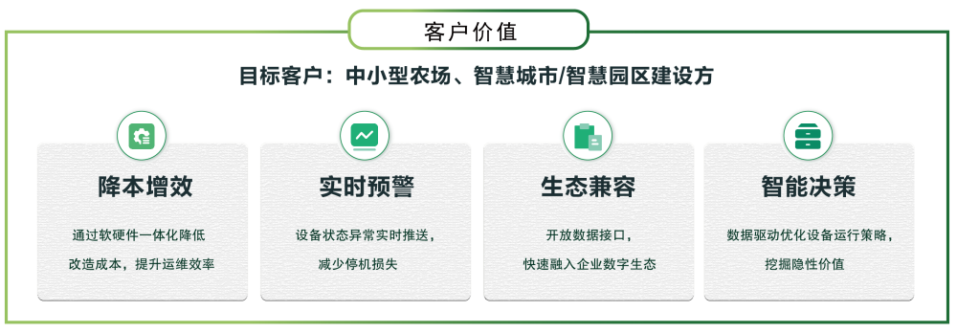

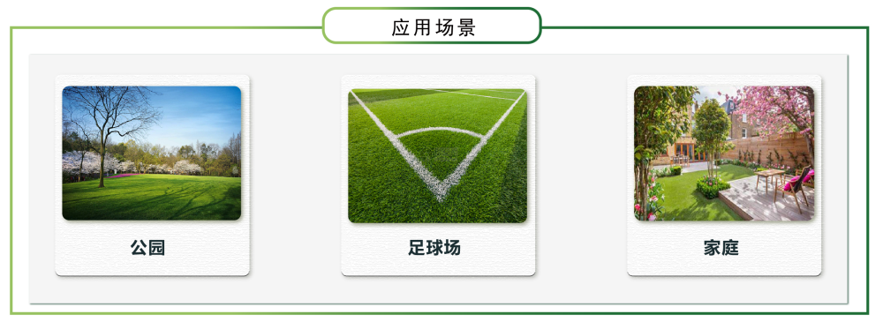

场景一：中小型农场智能管理
- 痛点：农场面积广，割草工作耗时且依赖人工。
- 解决方案：部署智能割草机，通过远程监控与自动任务调度，实现无人化作业，降低人力成本。同时，全生命周期数据分析帮助农场制定设备维护计划，延长设备寿命。

场景二：智慧园区高效运维
- 痛点：园区绿化面积大，传统割草方式效率低，难以满足高标准运维需求。
- 解决方案：整合智能割草机与园区数字孪生系统，实现草坪状态监测、自动任务分配与故障预警，提升管理效率，降低运营风险。

场景三：足球场与公园场景
- 痛点：公共区域运维需兼顾安全性与成本，人工巡检受限。
- 解决方案：通过智能割草机的自动充电、避雨、避障等功能，实现无人值守管理；配套APP提供可视化数据看板，实时掌握草坪健康与设备状态，确保环境整洁与安全。



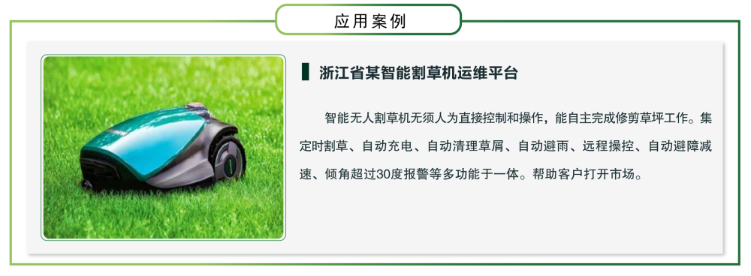
在浙江省某大型智慧园区的项目中，轨物科技为园区的草坪维护系统提供了智能割草机物联网方案：
- 改造规模：部署50台智能割草机，覆盖全园区绿化区域。
- 实施效果：
- 降本增效：运维人力成本降低60%，割草效率提升40%；
- 实时预警：设备故障响应时间缩短至5分钟，年均减少停机损失超20%；
- 生态兼容：通过API接口与园区管理系统深度集成，实现数据驱动的智能化决策。
- 客户评价：“轨物科技的方案不仅让我们的割草机具备了‘智慧大脑’，更通过数据中台帮助我们打通了园区管理的各个环节，真正实现了“数实融合”。
在制造业数智化转型的浪潮中，轨物科技始终以“让智能化更简单”为使命，为中小型农场及智慧园区建设方提供可负担、易部署、高效能的解决方案。通过智能割草机物联网软硬件一体化平台，我们不仅解决了传统运维的痛点，更推动了行业向“无人化、数据化、生态化”方向发展。
选择轨物科技，让每一台割草机都成为智慧园区的“数字神经元”。访问我们的官网（ www.thingcom.com），了解更多智能运维解决方案，开启您的数智化升级之路。

